Чудо-огород на подоконнике.

Наконец пришла долгожданная весна! Появилось солнышко, которое с каждым днем все выше и выше, а день все длиннее. Пришло время посадок. Группа «Гномики» трудится, как пчелки: родители помогли с землёй, с семенами, воспитатели и дети готовили емкости для рассады, инвентарь. После долгой зимы очень кстати витамины, выращенные своими руками.
Теперь можно приступить и к посевам. Сначала рассмотрели семена (цвет, форму, размер), потом картинку растения, которое из них вырастет.

Погляди на огурец
Погляди на огурец,
Огурец – такой хитрец!
Ловко одевается,
Под листьями скрывается.
Разгребу рукой листву,
С грядки огурец сорву.
Пополам разломлю,
Густо-густо посолю.
Сам я огурцы ращу,
Приходите – угощу!

автор: К. Тангрыкулиев

Наши дети решили вырастить огурцы. Посадили семена и с нетерпением ждали и наблюдали, когда появятся первые ростки.
Когда огурчики подросли, то им стало тесно в одной емкости и дети пересаживали рассаду в отдельные горшочки, поливали, рыхлили. Ухаживали за посадками с удовольствием, а иначе, и быть не могло! День за днем набирают они силу, растут, радуя детей своей зеленью.

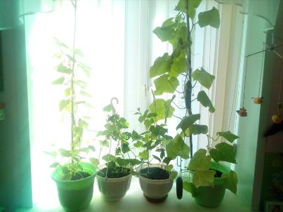

Вот пришло время снимать первый урожай. Что может быть вкуснее и полезнее зелени, выращенной своими руками!

